Omhändertagna cyklar

Nu finns endast ett fåtal cyklar kvar. Vi kommer att skänka dom till en cykelfirma i Göteborg.
Som ett tack kommer dom till oss några timmar en söndag. Då kan vi medlemmar få hjälp med enklare lagning/service på våra cyklar.
Vi fick in 4.100 kronor på cykelförsäljningen som vi skänkt till Cancerfonden.

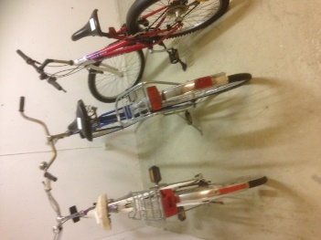

Container för grovsopor

I slutet av oktober kommer det återigen att finnas en container för medlemmarna.
OBS! Det är inte tillåtet att lägga elektriska apparater eller överblivet byggmaterial i containern.

Trapphus och källarkorridorer

Under september har föreningen haft inspektion ang. brandrisk och säkerhet av trapphus, barnvagns-rum, områden utanför förråd och matkällare.
Påpekanden:
Endast barnvagnar, barncyklar och rullatorer får ställas i barnvagns-rummen.
I trapphusen skall det vara tomt.
I utrymmen utanför skåpen i matkällarna får inte något placeras.
Föreningen kommer att under oktober-november plocka bort allt, från dessa utrymmen.

Blinkande lampor och lysrör

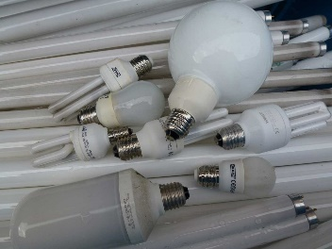

Om ni upptäcker att något lysrör blinkar, t ex i trapphus eller källarkorridorer, var vänlig gör en felanmälan.
Blinkande lysrör är en brandrisk.

Soprummen

Vi ber er vänligen att knyt ihop era soppåsar så att innehållet inte rinner ut i våra sopkärl eller hamnar på golvet.
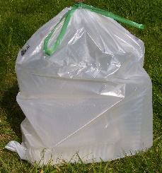

I tidningskärlet skall endast tidningar slängas. Inte t ex pappers- kassar, böcker, kartonger mm.

Valberedning

Föreningen behöver en ny suppleant till valberedningen.
Är du intresserad hör av dig till någon i styrelsen.

Motioner till årsstämman

Motion till årsmötet är ett av de sätt du som medlem kan påverka föreningens arbete.
Du kan lämna in din motion fram till 30/9.

P-platsgruppen

Arbetet fortskrider och information till medlemmarna kommer att ges på vår stämma i november.

Förstudie inför stambytet

Nu startar arbetet med att förbereda ett framtida stambyte.

- En enkät kommer att delas ut till samtliga medlemmar.
- Efter enkäten görs en stickprovsundersökning som genomförs på plats.

Utifrån resultatet av dessa två undersökningar kommer styrelsen att få en uppskattning av hur brådskande ett stambyte är.

